Hệ thống có những loại yêu cầu nào:

- Yêu cầu nghiệp vụ (thường là yc ở mức cao)

- YC người dùng

- YC hệ thống (chức năng (Hệ thống sẽ làm gì), phi chức năng (Hệ thống cần đáp ứng những gì, độ tin cậy, dễ sử dụng, hiệu suất, miền ứng dụng,… ))

Các ràng buộc

<hr/>

Các stakeholders:

Chính (Thường xuyên sử dụng hệ thống): Nhân viên, khách hàng, nhà đầu tư, tài trợ, nhà cung cấp, cộng đồng, cổ động, người lao động.

Thứ yếu (Ít sử dụng hệ thống): khách vãng lai, chính phủ, chính quyền

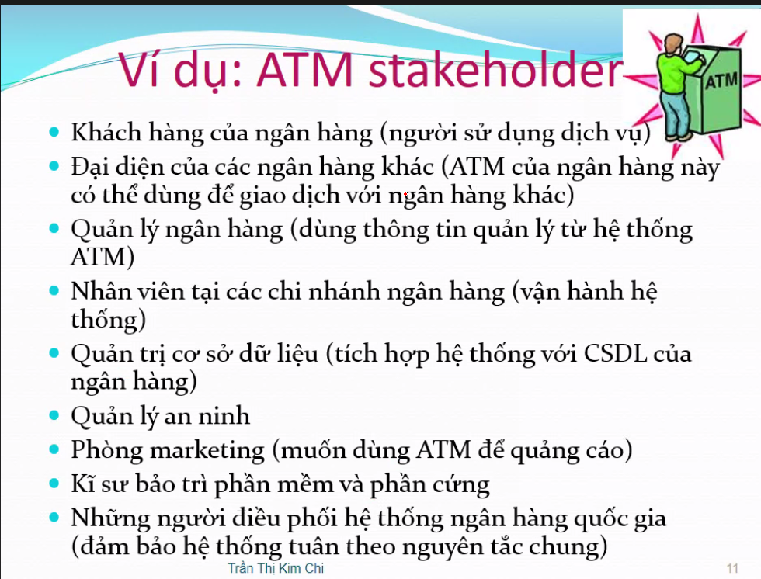



Khách hàng, người vận hành, thu ngân, Nạn nhân nghe tiếng máy bay

Tuần 3

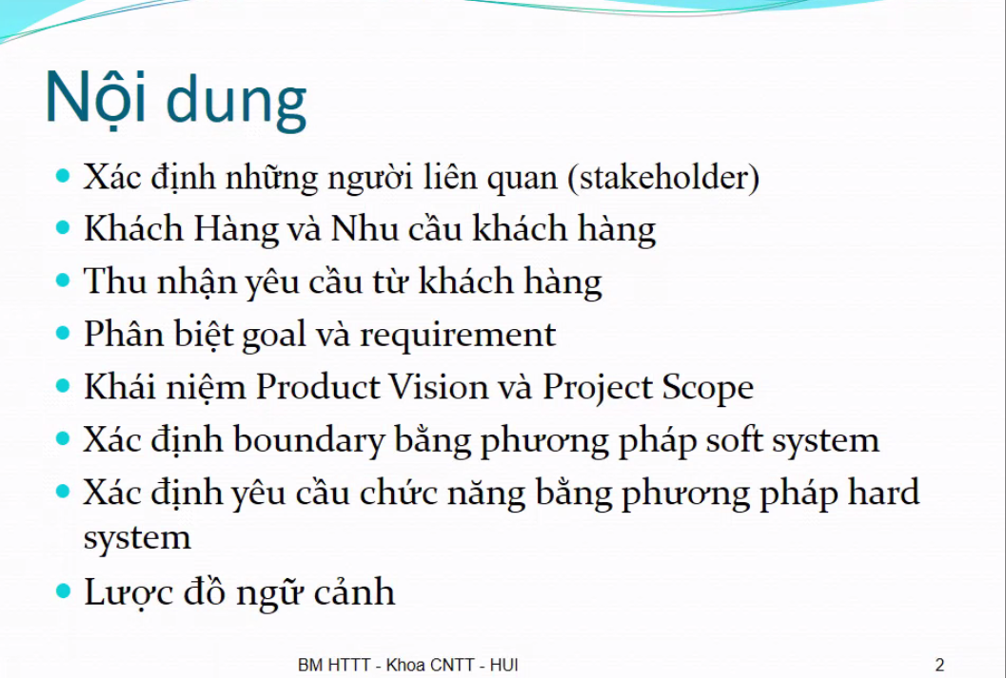

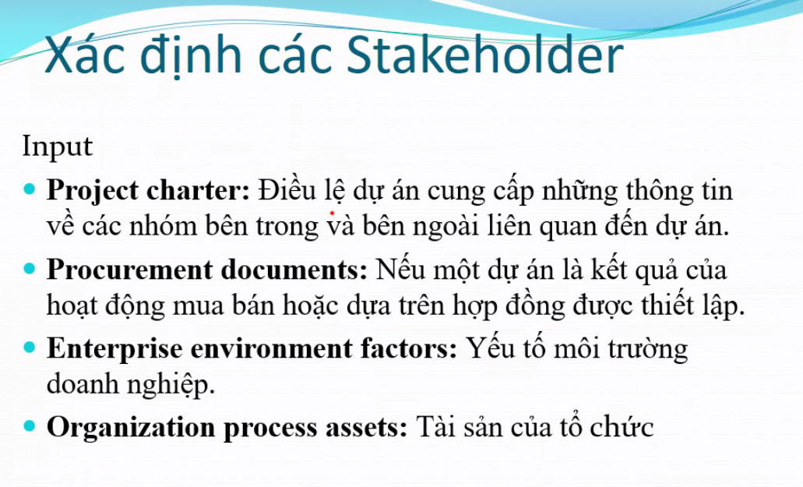

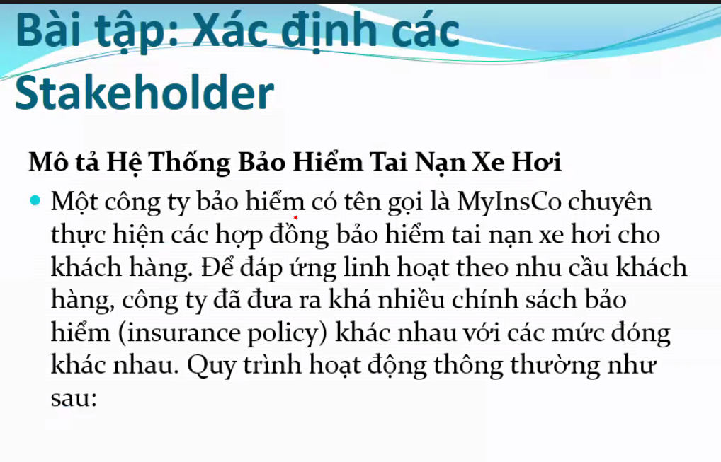

Khách hàng, công ty, hợp đồng bảo hiểm, nhân viên,

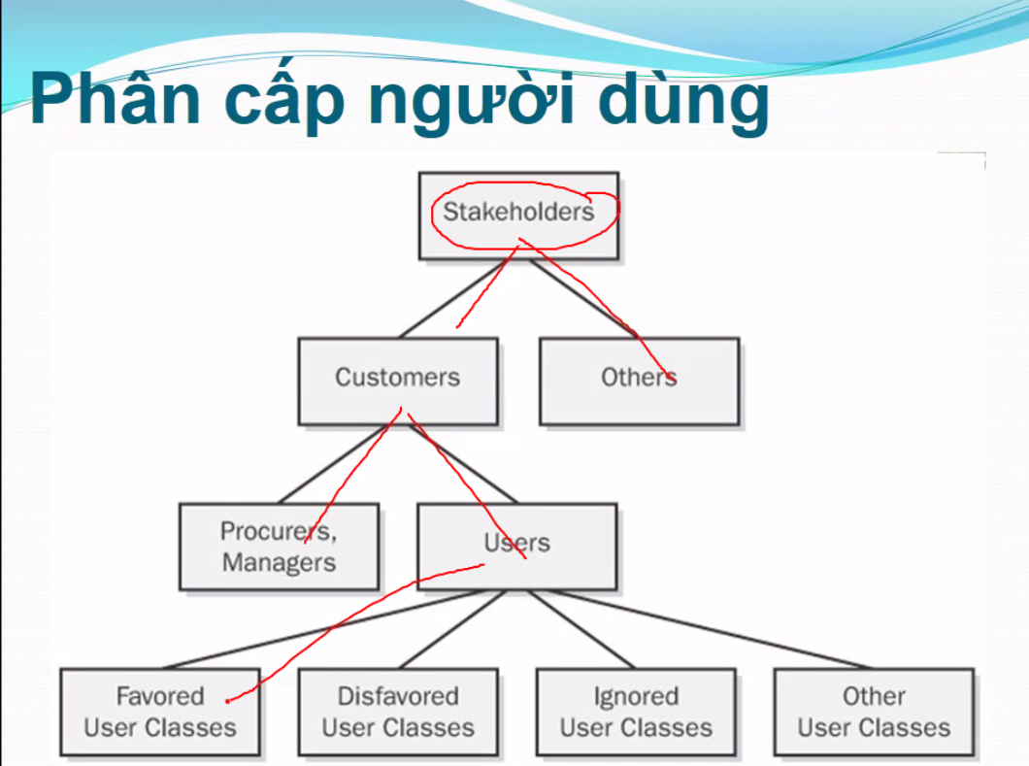

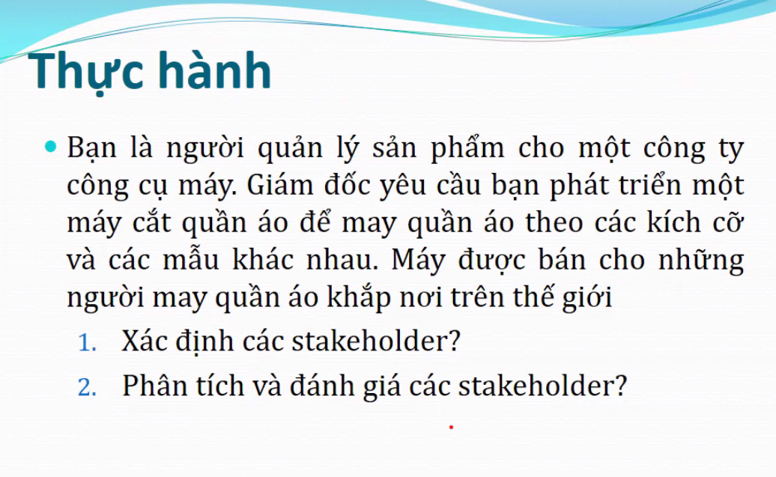

Người Quản lý, công ty, giám đốc, các cổ động trong công ty, nhân viên bán hàng và tiếp thị của công ty, khách hàng, sản phẩm,

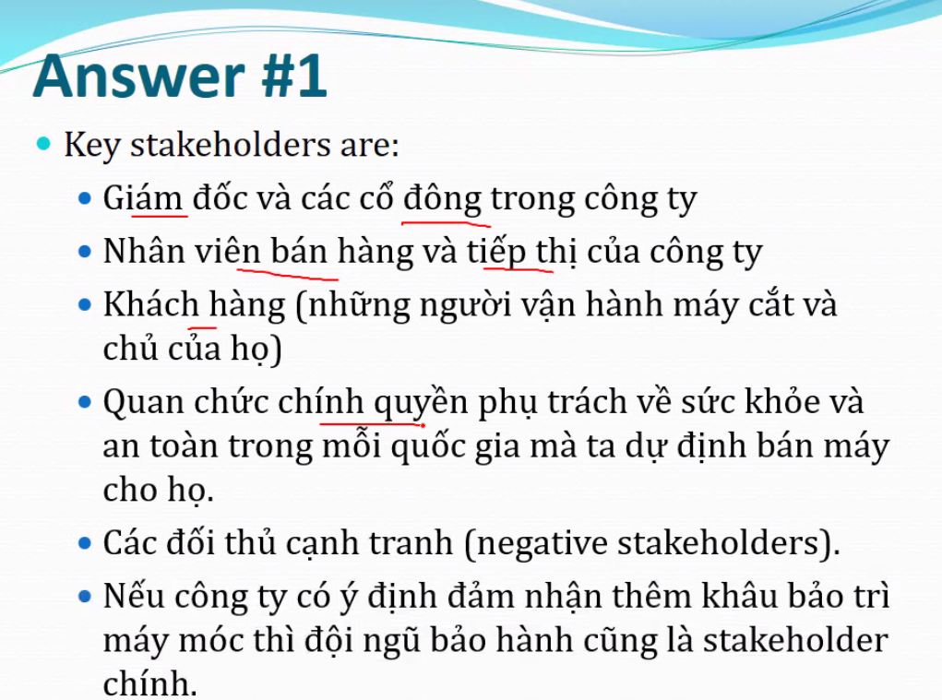

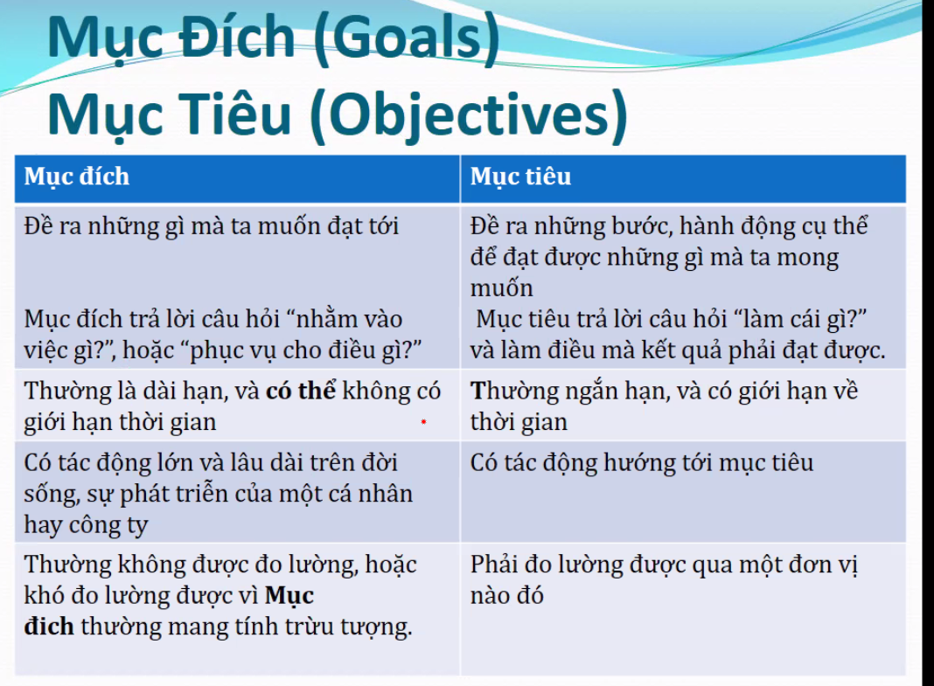

Mục tiêu: Các yếu tố ảnh hưởng đến thái độ học tập của học viên

Mục đích: xác định dc thái độ học tập của học viên tại Trường Chính trị Nghệ An

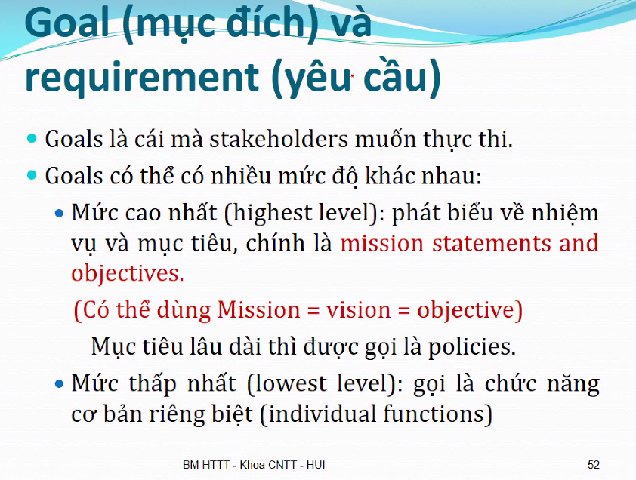

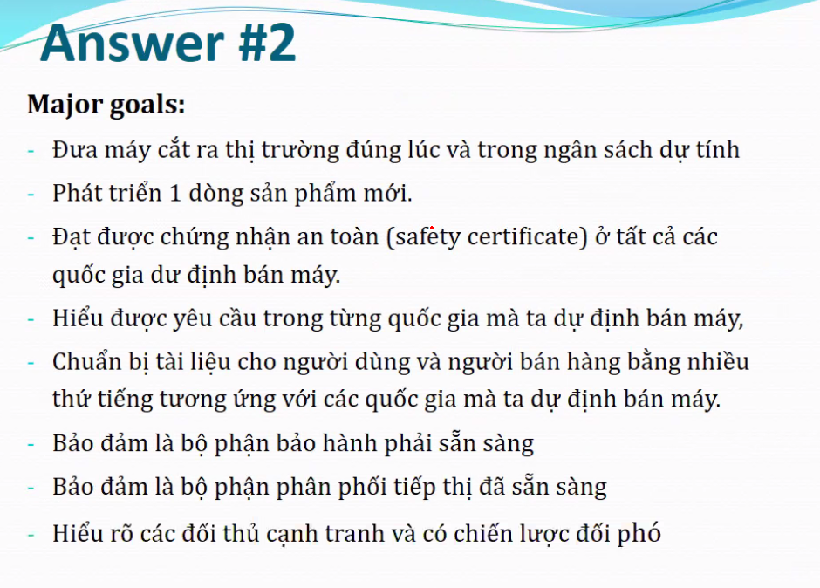

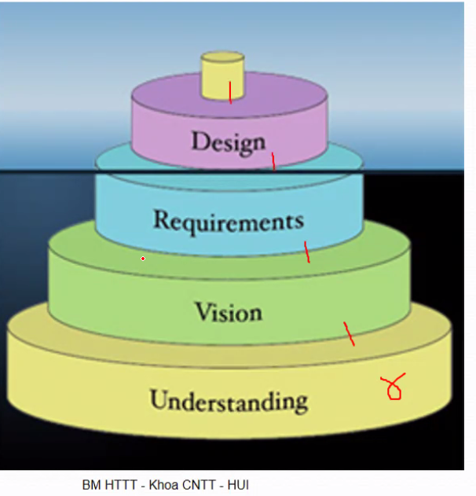

Mục địch, mục tiêu, phạm vi

